2.pielikums

TIRGUS IZPĒTE
publisko iepirkumu likumā nereglamentētajam iepirkumam
„Mācību līdzekļu piegāde Daugavpils Draudzīgā aicinājuma vidusskolas vajadzībām”
Iepirkuma identifikācijas Nr. DDAV/2024-7

TEHNISKĀ SPECIFIKĀCIJA

Nr. | Preces nosaukums | Attēls  (informatīvais raksturs) | Piedāvājums cena par vienību EUR,  bez PVN
1. | Smaguma sega  Izgatavots no poliestera, izmērs: 76 x 86 cm, svars 2,1 kg. Drošs un efektīvs nomierinošs terapeitiskais līdzeklis, izmantojams sensorā spektra, autisma, miega traucējumiem, hiperaktīviem, tiem kam ir grūti koncentrēties vai izjūt paniku. | 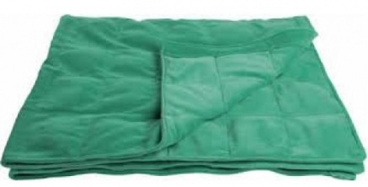
2. | "Ķermeņa zeķe"  Paredzēta bērniem ar svaru 32-50 kg, tiem kam nepieciešams proprioceptīvais ieguldījums caur dziļo kompresiju. Elastīgs audums, kas apņem ķermeni, nodrošina nepieciešamo kompresiju un visa ķermeņa taktilo stimulēšanu. Piemērots un lietojams bērniem, pieaugušajiem ar Autisma spektra traucējumiem, uzmanības, sensorās apstrādes traucējumiem. Izgatavots no trīskārša spandex auduma. | 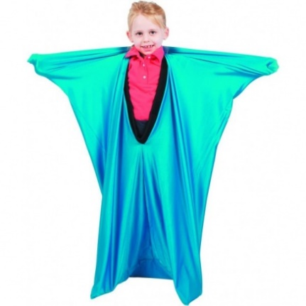
3. | Smaguma terapijas veste bērniem  Terapeitiskā smaguma veste ir paredzēta terapeitiskajam un rehabilitācijas darbam skolās un bērnudārzos, kur nepieciešams liels spiediens un liela pacientu mainība. Smaguma maisiņi ir izvietoti kabatās vestes ārpusē, kas nodrošina komforta sajūtu lietošanas laikā, vieglu svara maiņu, nenoņemot vesti. Svaru kabatas ir vienmērīgi izvietotas vestes priekšpusē un aizmugurē. Vestes iekšpuse ir oderēta. Smaguma veste ir izgatavota no velvūra. Vestes izmērs: XS (augstums <110 cm); svars: standarta slodze 1,8 kg (10 maisiņi). | 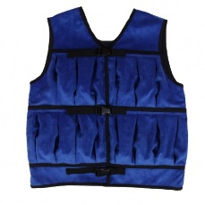
4. | Austiņas  Paredzētas pasargāt no apkārtējās vides trokšņiem bērnu dzirdi, īpaši tiem, kurus traucē troksnis, ir koncentrēšanās grūtības.  Salokāms, tāpēc ir ērti pārnēsājams mugursomā, rokās. Izmēri 8 x 10,5 cm. | 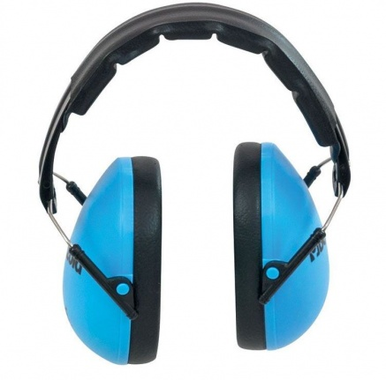
5. | Pētījumu galds  Izziņas galds izgatavots no augstas kvalitātes plastmasas, kas sastāv no 4 dažādu krāsu paplātēm grupu aktivitātēm, spēlēm ar smiltīm, ūdeni vai citiem produktiem. Kājām ir mikro regulētāji izmantošanai uz nelīdzenām virsmām.  Izmēri: diametrs 800 mm, augstums 460 mm, korpusa dziļums 150 mm. | 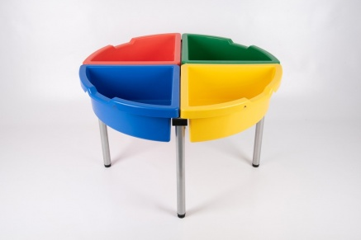
6. | Izglītojoša spēle “Ābece”  Koka dēlīšu izmēri: 7 x 5 x 0,4 cm.  Izmēri: 150x4160x46 mm  Svars: 0,32 kg  Materiāls: bērza finieris.  Pamatne: krāsota.  Komplektā ietilpst: 29 detaļas. | 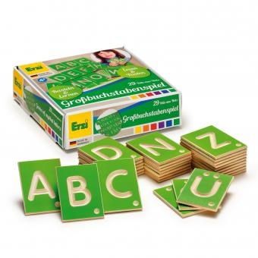
7. | Liela domino spēle  Komplektā ietilpst: 28 lielas detaļas.  Materiāls: koks.  Spēles figūru izmēri: 18x7,5x1,5 cm.  Komplektā iekļauta praktiska transportēšanas soma. | 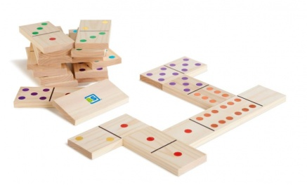
8. | Izglītojoša spēle “Skaitļi”  Koka dēlīšu izmēri: 7 x 5 x 0,4 cm.  Izmēri: 150x4160x46 mm  Materiāls: bērza finieris.  Pamatne: krāsota.  Komplektā ietilpst: 29 detaļas. | 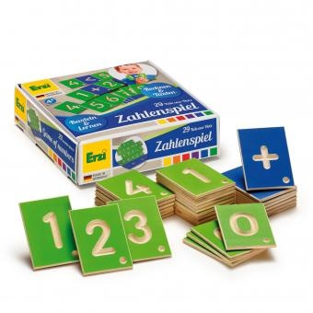
9. | Kakla spilvens "Taksis"  Smaguma spilvens piemērots bērniem, kas ir nemierīgi un pārāk aktīvi, palīdz bērniem koncentrēties, mierīgāk sēdēt pie galda.  Izgatavots no mīksta auduma. | 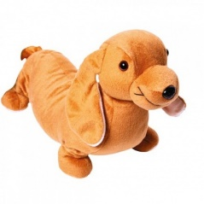
10. | Aktivitāšu panelis “Varavīksne”  Aktivitāšu panelis, kas sastāv no piecām atsevišķām daļām ar dažādām aktivitātēm. Paredzēts mazajām rociņām, lai attīstītu smalkās motorikas, sensorās prasmes, atklātu cēloņus-sekas un skaņu un krāsu atpazīšanu. Aktivitātēs ietilpst: bloķējoši zobrati, griežami riteņi, formas, ksilofons, spoguļi, vadi, lodīšu labirints un daudz kas cits. | 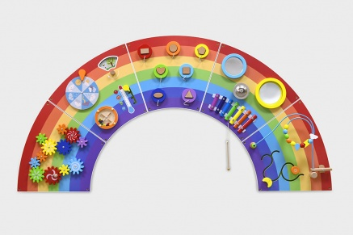
11. | Aktivitātes panelis "Krokodils"  Aktivitāšu panelis sastāv no 5 atsevišķām daļām.  Piemērots mazām rociņām, lai attīstītu smalko motoriku, maņu prasmes, problēmu risināšanu un krāsu apguvi.  Košas, krāsainas detaļas. | 